PENERAPAN MySQL, NoSQL, DAN VECTOR DATABASE UNTUK OPTIMALISASI PENGELOLAAN DATA DAN PENCARIAN CERDAS PADA SISTEM SMART TOURISM SULAWESI UTARA



DOSEN PENGAMPU :

EDWIN TENDA M.Kom.
(198701082022031001)

DISUSUN OLEH:

KINGLY INJILIO ZIZOU WATUSEKE (241011060070)

HADYAN CHANDRA WAHYUDI (241011060065)

EUGINIA OROH (241011060067)

PROGRAM STUDI SISTEM INFORMASI

FAKULTAS MATEMATIKA DAN ILMU PENGETAHUAN ALAM UNIVERSITAS SAM RATULANGI
MANADO 2026

LAPORAN AKHIR

Latar Belakang
Perkembangan teknologi informasi di era transformasi digital telah mengubah lanskap berbagai industri, tidak terkecuali sektor pariwisata. Provinsi Sulawesi Utara, dengan kekayaan komoditas alam dan budayanya—mulai dari pesona bawah laut Taman Nasional Bunaken di Manado, keunikan biodiversitas Selat Lembeh di Bitung, hingga kesejukan wisata pegunungan di Tomohon—memiliki potensi besar yang memerlukan dukungan infrastruktur teknologi modern. Konsep Smart Tourism (Pariwisata Cerdas) hadir sebagai solusi inovatif untuk mengintegrasikan seluruh ekosistem pariwisata daerah melalui pemanfaatan data secara optimal demi meningkatkan pengalaman wisatawan dan efisiensi manajemen operasional.
Dalam implementasinya, sebuah platform Smart Tourism berskala besar dihadapkan pada tantangan pengelolaan data yang sangat heterogen. Basis data relasional konvensional sering kali mengalami kelambatan performa ketika dipaksa menangani seluruh beban kerja sistem yang bervariasi. Operasi transaksional keuangan seperti pemesanan tiket (booking) memerlukan konsistensi data yang mutlak dan kaku. Di sisi lain, data ulasan (reviews) wisatawan dan katalog fasilitas destinasi bersifat sangat dinamis dan tumbuh secara eksponensial, sehingga membutuhkan skema yang fleksibel. Sementara itu, fitur pencarian informasi atau artikel panduan wisata memerlukan kecerdasan buatan yang mampu memahami maksud pengguna secara kontekstual, bukan sekadar pencocokan kata kunci (keyword matching) yang terbatas.
Untuk mengatasi batasan dari masing-masing paradigma tersebut, proyek tugas akhir ini menerapkan pendekatan arsitektur multi-paradigma database. Pendekatan ini membagi beban kerja ke dalam tiga model basis data yang berbeda secara fungsional. Basis data relasional MySQL digunakan untuk menjamin keamanan transaksional (ACID compliance). Basis data NoSQL MongoDB diimplementasikan untuk memberikan skalabilitas dan fleksibilitas katalog wisata berskema dinamis (schema-less). Terakhir, Vector Database Pinecone diintegrasikan untuk membangun fitur pencarian semantik cerdas cerdas (AI similarity search) pada pustaka artikel pariwisata Sulawesi Utara. Melalui integrasi ketiga teknologi ini, platform Smart Tourism yang dihasilkan diharapkan dapat berjalan dengan performa tinggi, adaptif, dan cerdas.

Tujuan
- Merancang struktur data transaksional melalui Entity Relationship Diagram (ERD), menerapkan normalisasi hingga bentuk 3NF untuk mencegah anomali data, serta mengimplementasikannya pada MySQL Server menggunakan kueri CRUD.
- Merancang arsitektur koleksi dan dokumen JSON/BSON yang fleksibel (schema-less), menerapkan teknik dokumen bersarang (embedded) untuk mempercepat performa baca data, serta mengoperasikannya melalui perintah CRUD pada MongoDB Shell.
- Mengubah minimal 20 dataset teks pendek menjadi koordinat numerik (vector embedding), menyimpannya ke cloud Pinecone, dan membangun fitur similarity search berbasis Python untuk membuktikan akurasi pencarian berdasarkan kedekatan makna kontekstual (Cosine Similarity).

Manfaat
- Mencegah pemborosan penyimpanan dan anomali data operasional melalui standarisasi struktur data 3NF, serta menjamin konsistensi transaksi yang tinggi.
- Memberikan fleksibilitas penuh dalam mengelola data semi-terstruktur yang atributnya berubah-ubah tanpa perlu melakukan proses migrasi skema yang rumit
- Meningkatkan kecepatan waktu respons aplikasi secara signifikan dengan meminimalkan operasi JOIN yang berat lewat pemanfaatan teknik dokumen bersarang (embedded)
- Menyediakan fitur pencarian cerdas yang mampu memahami maksud alami kueri pengguna berdasarkan kedekatan makna semantik (Cosine Similarity)
- Mengatasi keterbatasan pencarian kata kunci konvensional dengan tetap menampilkan hasil yang relevan meskipun string kata yang diketik berbeda dengan data di database..

Perancangan dan Implementasi Database Relasional (MySQL)
Basis data relasional menggunakan RDBMS MySQL diterapkan sebagai fondasi operasional transaksional pada platform Smart Tourism Sulawesi Utara untuk menjamin konsistensi, validitas, dan integritas data yang tinggi, khususnya pada modul akun pengguna, reservasi tiket (booking), dan pencatatan keuangan (payments). Melalui dukungan penuh terhadap kepatuhan prinsip ACID (Atomicity, Consistency, Isolation, Durability), sistem ini memastikan setiap transaksi dieksekusi secara utuh guna mencegah anomali data operasional seperti kegagalan pencatatan pembayaran atau tumpang tindih reservasi. Tahapan perancangan ini diuraikan secara sistematis yang diawali dengan identifikasi entitas dan atribut, pemodelan hubungan melalui Entity Relationship Diagram (ERD), tata kelola struktur melalui proses normalisasi hingga bentuk 3NF (Third Normal Form) untuk mengeliminasi redundansi, hingga implementasi fisik berupa kode DDL serta demonstrasi kueri operasional CRUD (Create, Read, Update, Delete).

Identifikasi Entitas, Atribut, dan Relasi
Sistem basis data Smart Tourism ini dimodelkan ke dalam 6 entitas utama yang saling terikat aturan batasan kunci (integrity constraints):
- Categories (Kategori Wisata)
Atribut : id (INT, PK), name (VARCHAR), description (TEXT)
Relasi : One-to-Many (Satu ke Banyak)
- Destinations (Destinasi Wisata)
Atribut : id (INT, PK), category_id (INT, FK), name (VARCHAR), location (VARCHAR), price_ticket (DECIMAL), description (TEXT)
Relasi : One-to-Many (Satu ke Banyak)
- Users (Pengguna)
Atribut: id (INT, PK), name (VARCHAR), email (VARCHAR, Unique), password (VARCHAR), role (ENUM)
Relasi : One-to-Many (Satu ke Banyak)
- Bookings (Pemesanan Tiket)
Atribut: id (INT, PK), user_id (INT, FK), destination_id (INT, FK), booking_date (DATE), quantity (INT), total_price (DECIMAL).
Relasi : One-to-Many (Satu ke Banyak)
- Payments (Pembayaran)
Atribut: id (INT, PK), booking_id (INT, FK, Unique), payment_method (VARCHAR), amount (DECIMAL), status (ENUM), paid_at (TIMESTAMP).
Relasi : One-to-Many (Satu ke Banyak)
- Reviews (Ulasan)
Atribut: id (INT, PK), user_id (INT, FK), destination_id (INT, FK), rating (INT), comment (TEXT).
Relasi : One-to-Many (Satu ke Banyak

Entity Relationship Diagram (ERD)
Hubungan kardinalitas antar-tabel
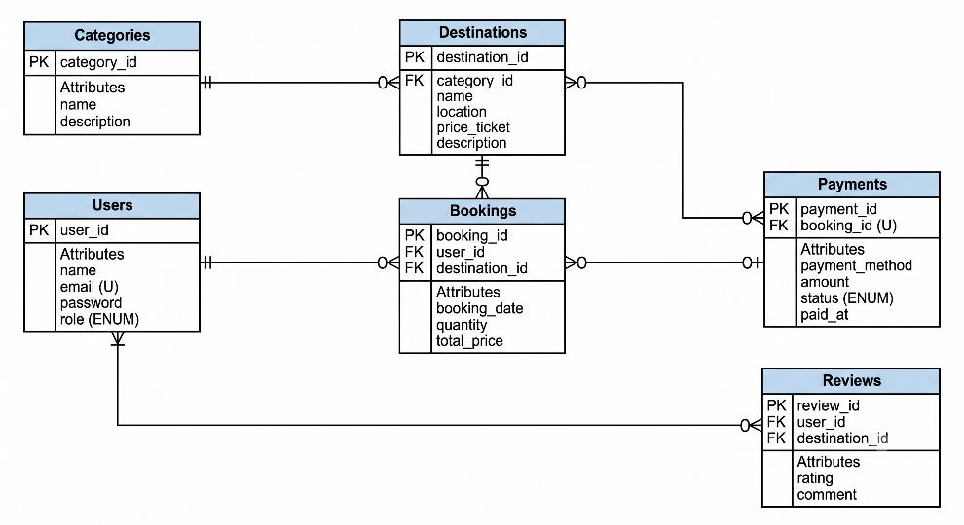

Proses Normalisasi hingga Bentuk 3NF.
- Bentuk Tidak Ternormalisasi (Unnormalized Form / UNF)
Seluruh data tiket, kategori, ulasan, dan identitas wisatawan menumpuk dalam satu lembar kerja (spreadsheet). Atribut fasilitas tertulis dalam satu sel tunggal dipisahkan koma (menggandakan baris data secara tidak perlu).

- Bentuk Normal Kesatu (1NF)
Menghilangkan repeating groups. Kolom-kolom dipastikan hanya memuat nilai tunggal yang atomik. Identitas data dipisahkan baris per baris secara konsisten.

- Bentuk Normal Kedua (2NF)
Memenuhi 1NF dan memastikan tidak ada ketergantungan parsial (partial dependency). Karena setiap entitas menggunakan Surrogate Key tunggal (id AUTO_INCREMENT) sebagai Primary Key, maka seluruh atribut non-kunci otomatis bergantung penuh pada PK tersebut. Data log pembayaran dipisahkan dari tabel bookings membentuk tabel independen payments (relasi 1:1).

- Bentuk Normal Ketiga (3NF)
Memenuhi 2NF dan mengeliminasi ketergantungan transitif (transitive dependency). Atribut deskripsi kategori (category_description) awal mulanya menempel pada tabel destinations. Karena deskripsi tersebut bergantung pada nama kategori, bukan langsung pada destination_id, maka seluruh atribut kategori diekstraksi keluar ke dalam master tabel terpisah bernama categories. Struktur akhir ini resmi terbebas dari anomali data dan memenuhi standar baku 3NF.

Implementasi Database Menggunakan MySQL (DDL)
Instruksi Data Definition Language (DDL) untuk mengonstruksi database relasional Smart Tourism pada server MySQL
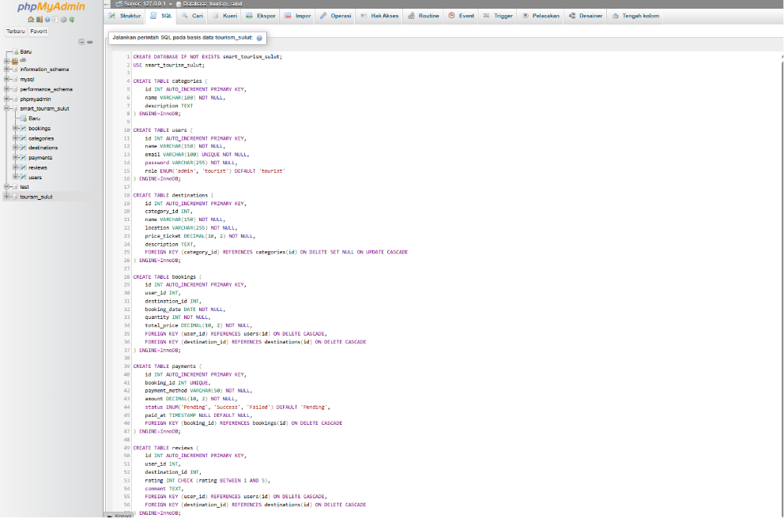

Contoh Query CRUD (MySQL)
- CREATE
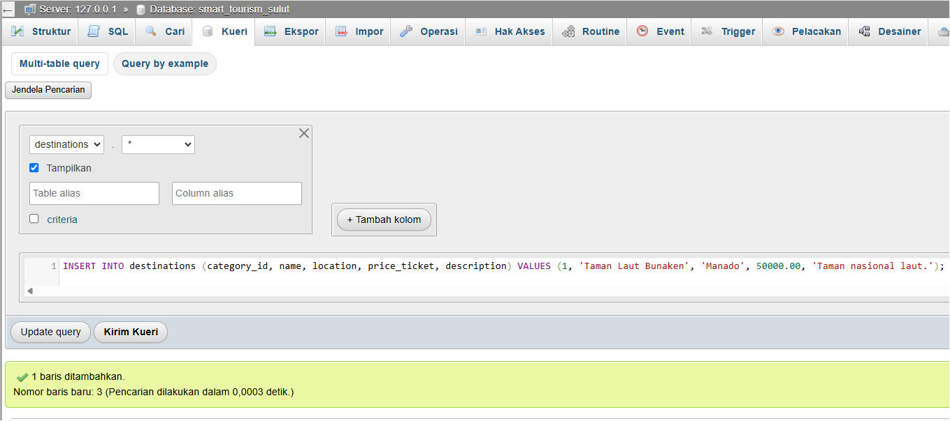

- READ
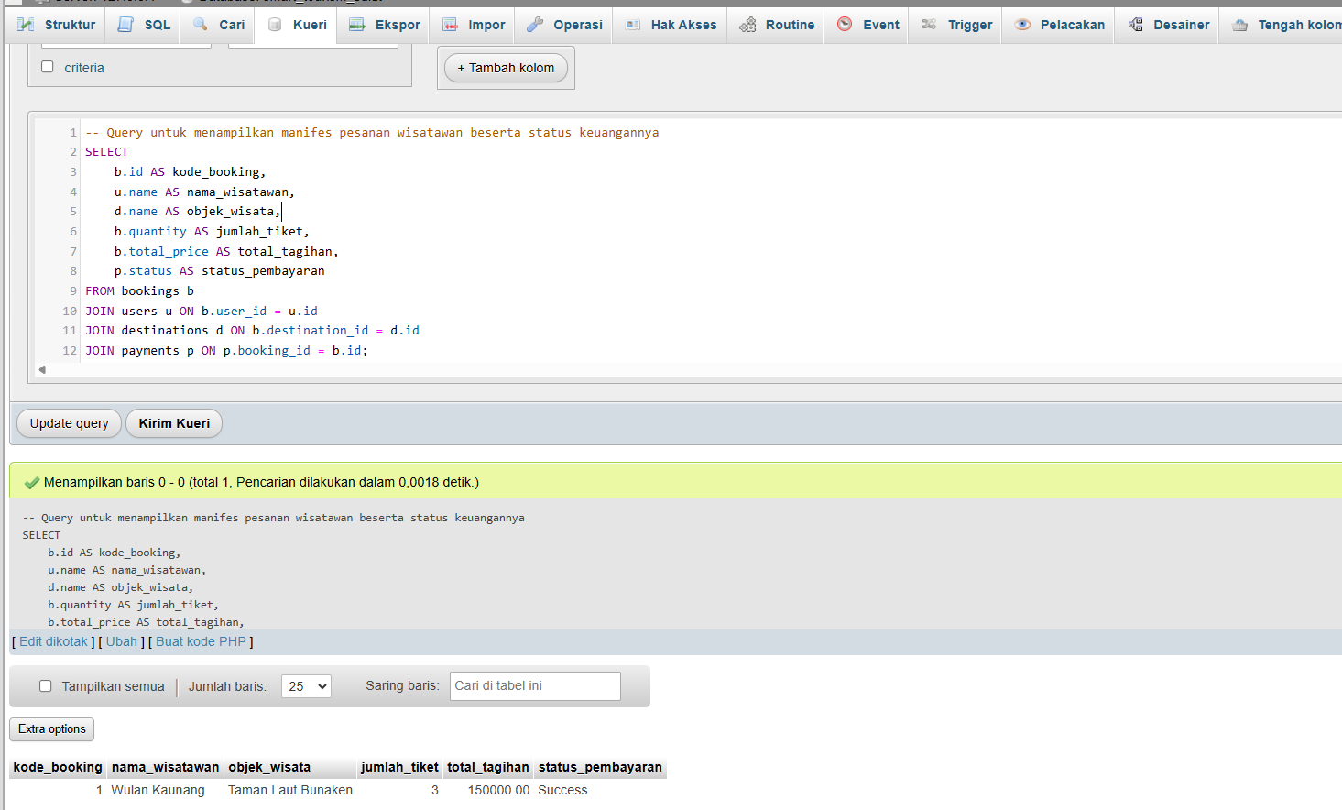
- UPDATE
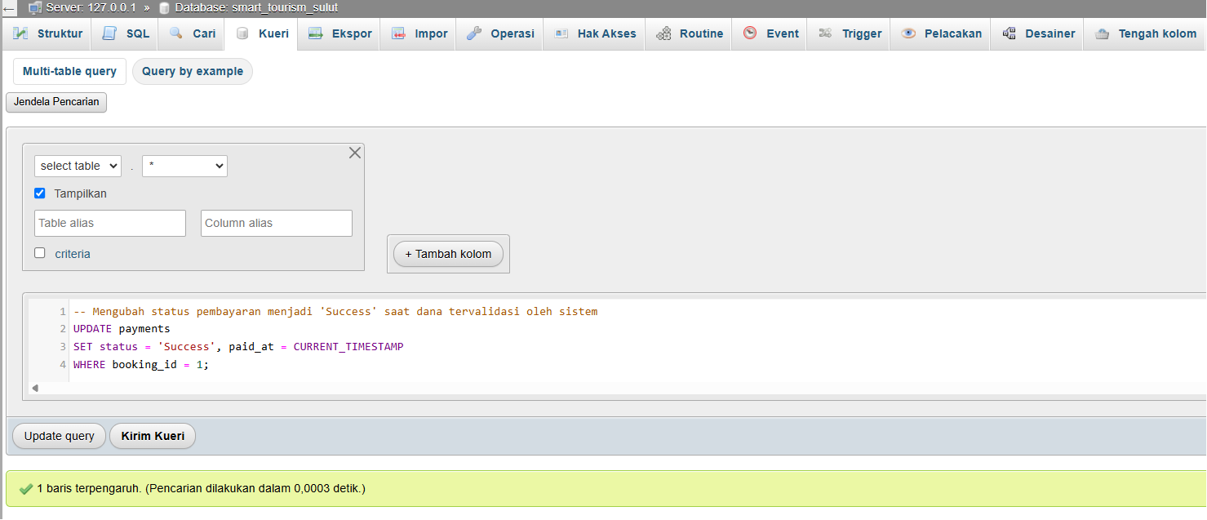
- DELETE
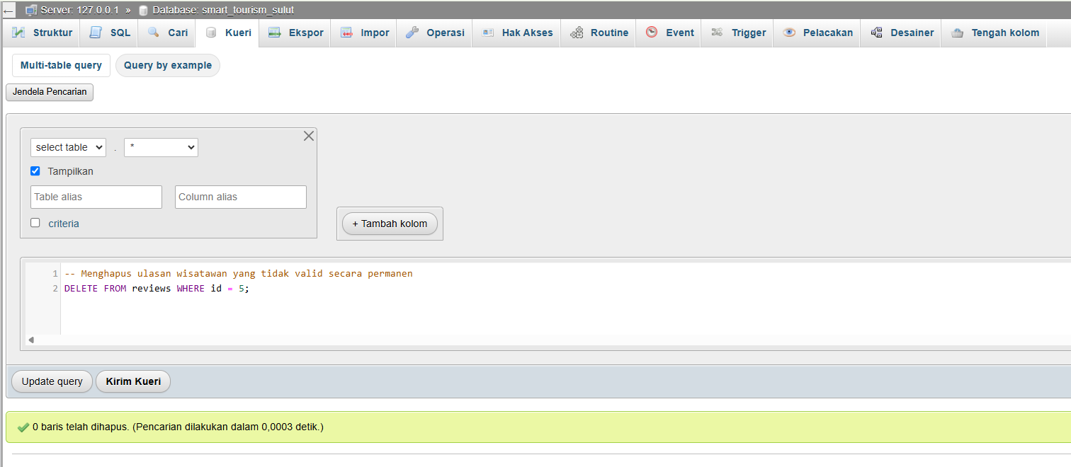

Perancangan dan Implementasi Database NoSQL (MongoDB)
Berbeda dengan database relasional yang berorientasi pada pencegahan redundansi data melalui skema tabel yang kaku, basis data NoSQL dokumen seperti MongoDB dirancang menggunakan pendekatan Query-Driven Design. Pendekatan ini memprioritaskan kecepatan akses pembacaan data aplikasi dengan cara menyatukan data yang sering diakses bersamaan ke dalam satu dokumen tunggal (Denormalisasi).

Penentuan Collection dan Struktur Document
Pendekatan ini berorientasi pada optimalisasi performa pembacaan data aplikasi secara cepat.Sistem ini memangkas arsitektur multi-tabel menjadi 1 koleksi (collection) utama yaitu destinations. Data pendukung seperti fasilitas, spesifikasi unik lokal, hingga ulasan (reviews) wisatawan diintegrasikan secara langsung ke dalam satu dokumen tunggal menggunakan teknik denormalisasi berbasis embedded documents dan embedded arrays
Berikut adalah bentuk representasi dokumen JSON dari koleksi destinations yang telah berhasil dirancang dan diimplementasikan: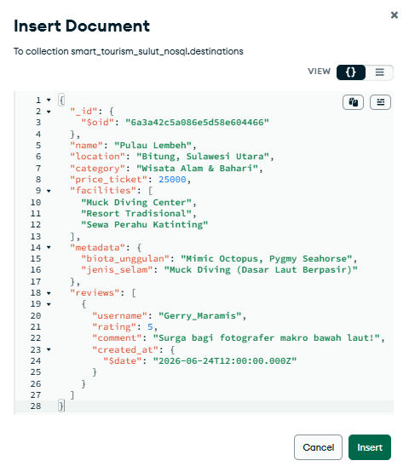

Implementasi database menggunakan MongoDB
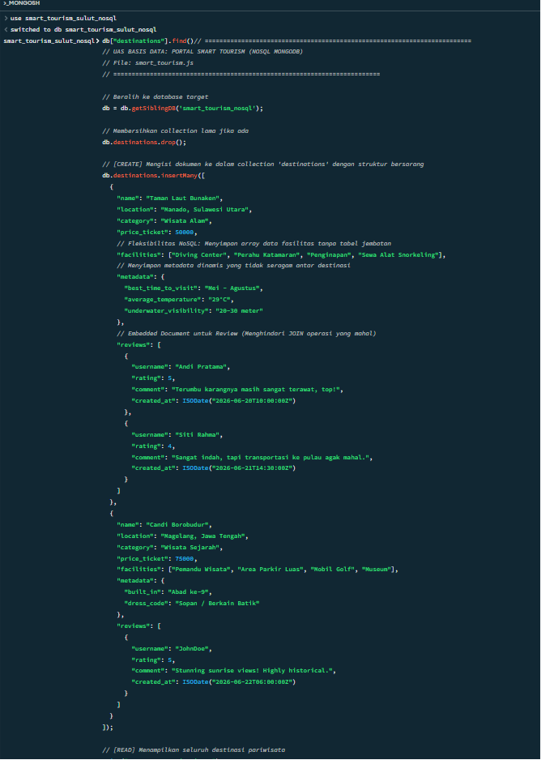
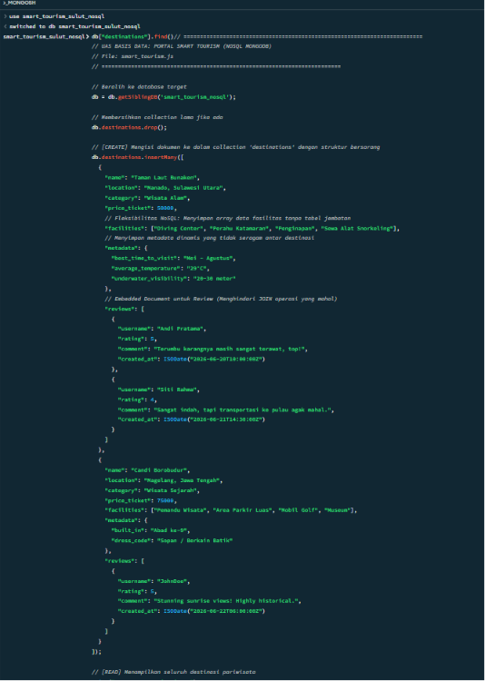
Rancangan dokumen Smart Tourism dieksekusi secara nyata ke dalam server MongoDB. Proses inisialisasi basis data dan pengisian data awal (seeding data) dilakukan melalui lingkungan MongoDB Shell. Berikut adalah urutan instruksi perintah yang digunakan untuk membuat database, membersihkan residu data lama, serta menyisipkan dataset sampel destinasi Sulawesi Utara yang telah mengimplementasikan metode embedded documents dan arrays:

Contoh operasi CRUD
Untuk mendemonstrasikan fleksibilitas dan fungsionalitas dari basis data NoSQL yang telah dibangun berikut instruksi perintah manipulasi data operasional
- CREATE
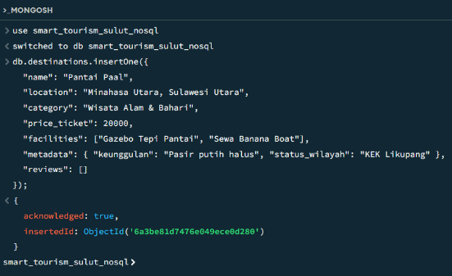
- READ
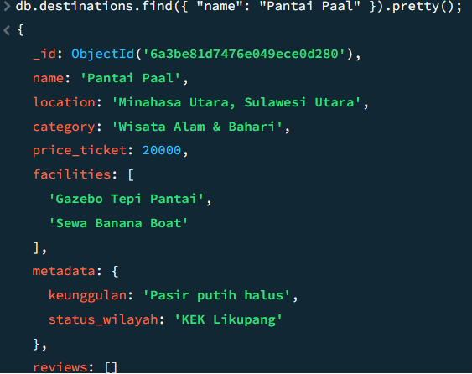
- UPDATE
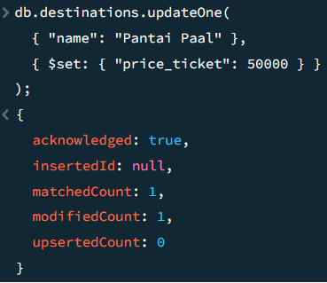
- DELETE

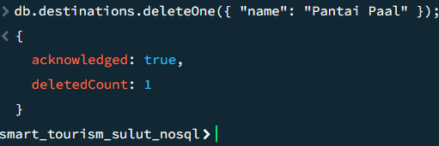

Analisis dan Perbandingan

Struktur Data MySQL & NoSQL
Pada MySQL (Relasional) struktur data dirancang sangat atomik melalui proses normalisasi hingga bentuk 3NF. Informasi mengenai destinasi, kategori wisata, data pengguna, dan ulasan dipecah ke dalam tabel-tabel mandiri terpisah. Pada MongoDB (NoSQL) struktur data menggunakan pendekatan dokumen terarah (Query-Driven Design). Data pendukung tidak dipisah, melainkan digabungkan ke dalam satu dokumen besar di koleksi destinations lewat skema bersarang.

Fleksibilitas Skema MySQL & NoSQL
Pada MySQL (Relasional): Bersifat kaku (rigid). Seluruh kolom dan tipe datanya harus dideklarasikan secara mutlak di awal sebelum data bisa dimasukkan. Jika di kemudian hari ada perubahan kebutuhan bisnis, pengembang harus melakukan operasi DDL (ALTER TABLE) yang berisiko memicu downtime pada sistem yang sedang berjalan. Pada MongoDB (NoSQL): Bersifat schema-less (sangat adaptif). Tidak ada paksaan bahwa setiap dokumen di dalam koleksi yang sama harus memiliki jumlah kolom yang seragam.

Kemudahan Implementasi MySQL & NoSQL
Pada MySQL (Relasional): Implementasi awalnya membutuhkan ketelitian tingkat tinggi karena pengembang harus memetakan dependensi data dan relasi kardinalitas (One-to-Many atau Many-to-Many) secara ketat melalui ERD. Penulisan kueri CRUD transaksional (seperti pembukuan tiket dan pembayaran) sangat aman berkat adanya kepatuhan terhadap prinsip ACID (Atomicity, Consistency, Isolation, Durability).Pada MongoDB (NoSQL): Proses implementasi awal jauh lebih cepat dan intuitif bagi pengembang web karena format penyimpanan data (BSON) selaras dengan struktur objek JavaScript/JSON pada kode aplikasi. Penulisan operasi CRUD untuk memanipulasi data bersarang arrays juga sangat dinamis menggunakan operator bawaan seperti $set dan $push. Namun, kemudahan ini menuntut ketelitian manual dari pengembang dalam menjaga konsistensi data karena ketiadaan fitur Foreign Key otomatis dari sisi server.

Vektor Database
Pencarian database tradisional (seperti menggunakan query SQL LIKE) bekerja berdasarkan Pencarian Leksikal (Exact Match). Sistem hanya mencocokkan karakter huruf demi huruf. Jika kata kuncinya berbeda (misal: "bensin" vs "bahan bakar"), sistem tidak akan menemukan hasil karena hurufnya tidak sama.
Sebaliknya, Vector Database seperti Pinecone menggunakan pendekatan Pencarian Semantik (Semantic Search). Proses ini bekerja melalui tiga tahapan utama:
- Transformasi Teks Menjadi Koordinat (Proses Embedding)
Komputer tidak memahami teks, ia hanya memahami angka. Oleh karena itu, kalimat yang dimasukkan ke dalam sistem harus diterjemahkan terlebih dahulu menggunakan model Machine Learning (seperti model paraphrase-multilingual-MiniLM-L12-v2 yang berjalan di kodemu). Model ini membaca seluruh teks artikel dan mengubahnya menjadi deretan angka yang disebut Vektor. Vektor ini bukan sekadar angka acak, melainkan titik koordinat di dalam sebuah ruang multidimensi (dalam kodemu, ruang ini memiliki 384 dimensi).
- Baris pemanggilan model
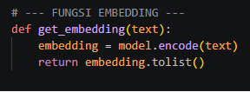
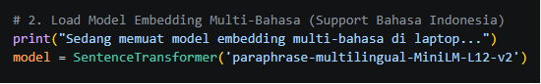
- Pemetaan Konteks di Ruang Vektor (Vector Space)
Model embedding yang digunakan sudah dilatih dengan jutaan data teks dari berbagai bahasa, sehingga model tersebut mengerti struktur bahasa dan hubungan makna antar kata. Di dalam ruang multidimensi tadi, model akan meletakkan kalimat-kalimat yang memiliki konteks atau topik yang sama secara berdekatan, meskipun ejaan katanya sama sekali berbeda.
Contoh: Koordinat untuk kalimat "teknologi masa depan pengganti bensin" akan diletakkan saling berdekatan dengan koordinat kalimat "Masa Depan Kendaraan Listrik Otomatis". Sistem AI paham bahwa "mobil listrik" secara konsep adalah teknologi yang menggantikan "bensin".
- Baris pembuatan index
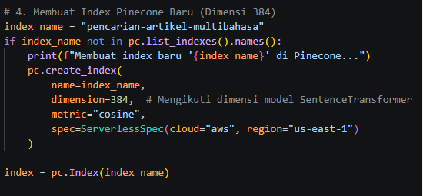
- Baris looping pengiriman data
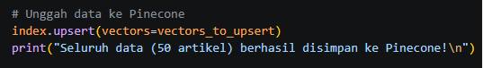
- Perhitungan Jarak Matematis (Similarity Metric)
Vector Database (Pinecone) tidak mencari teks, melainkan mencari titik koordinat terdekat. Pinecone melakukan perhitungan matematika yang sangat cepat—biasanya menggunakan rumus Cosine Similarity atau Euclidean Distance—untuk mengukur jarak antara vektor kata kunci dengan vektor seluruh artikel yang
Rumus Cosine Similarity:
$$\text{Cosine} \text{Similarity}=\cos\left(θ\right)=\frac{A⋅B}{\left\|A\right\|\left\|B\right\|}=\frac{\sum_{i=1}^{n}{A_{i}}B_{i}}{\sqrt{\sum_{i=1}^{n}{A_{i}^{2}}}\sqrt{\sum_{i=1}^{n}{B_{i}^{2}}}}$$
Keterangan:
A = Koordinat vektor dari kata kunci pencarian (Query).
B = Koordinat vektor dari teks artikel di database.
A.B = Perkalian titik (Dot Product) dari kedua vektor.
A dan B = Panjang (magnitudo) dari masing-masing garis vektor.
n = Jumlah dimensi vektor (pada sistem yang kamu buat, n = 384).
- Pengaturan Metric (Cosine Similarity)
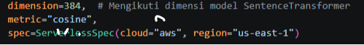
- Pemanggilan Nilai Perhitungan (Similarity Score)
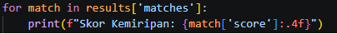

Kesimpulan
Berdasarkan hasil perancangan dan implementasi pada sistem Smart Tourism Sulawesi Utara, dapat disimpulkan bahwa penerapan arsitektur multi-paradigma database merupakan solusi terbaik dan paling adaptif dalam mengatasi heterogenitas pengelolaan data daerah. Penggunaan RDBMS MySQL yang ternormalisasi hingga bentuk 3NF berhasil menjamin keamanan transaksi keuangan secara kaku berkat kepatuhan penuh terhadap prinsip ACID , sementara MongoDB memberikan skalabilitas tinggi dan fleksibilitas skema dinamis (schema-less) yang mempercepat waktu respons aplikasi lewat pemangkasan operasi JOIN. Terakhir, integrasi Vector Database Pinecone sukses menghadirkan fitur pencarian semantik cerdas berbasis AI yang memanfaatkan perhitungan Cosine Similarity, sehingga sistem mampu memahami maksud alami serta kedekatan makna kontekstual dari kueri pengguna melampaui batasan pencarian kata kunci konvensional.

Lampiran Source Code

MySQL
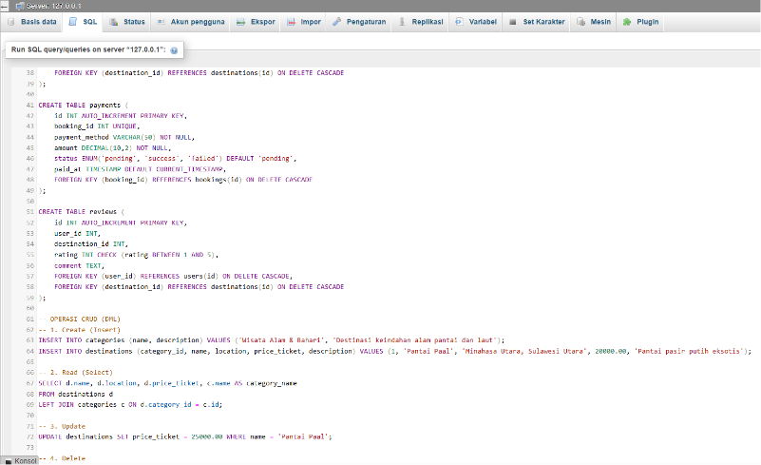
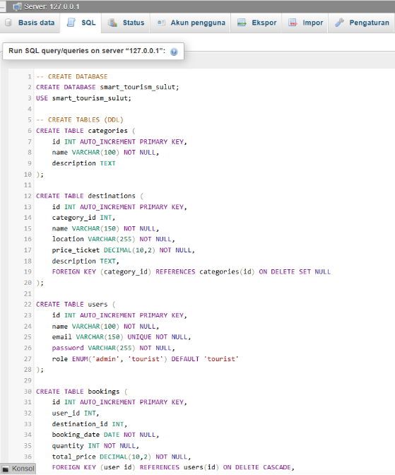

NoSQL
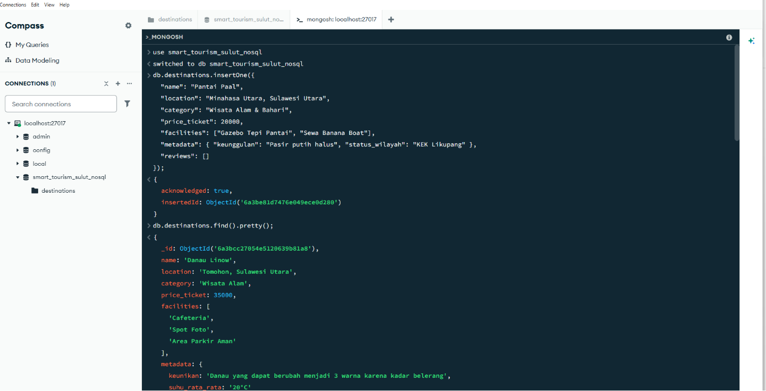
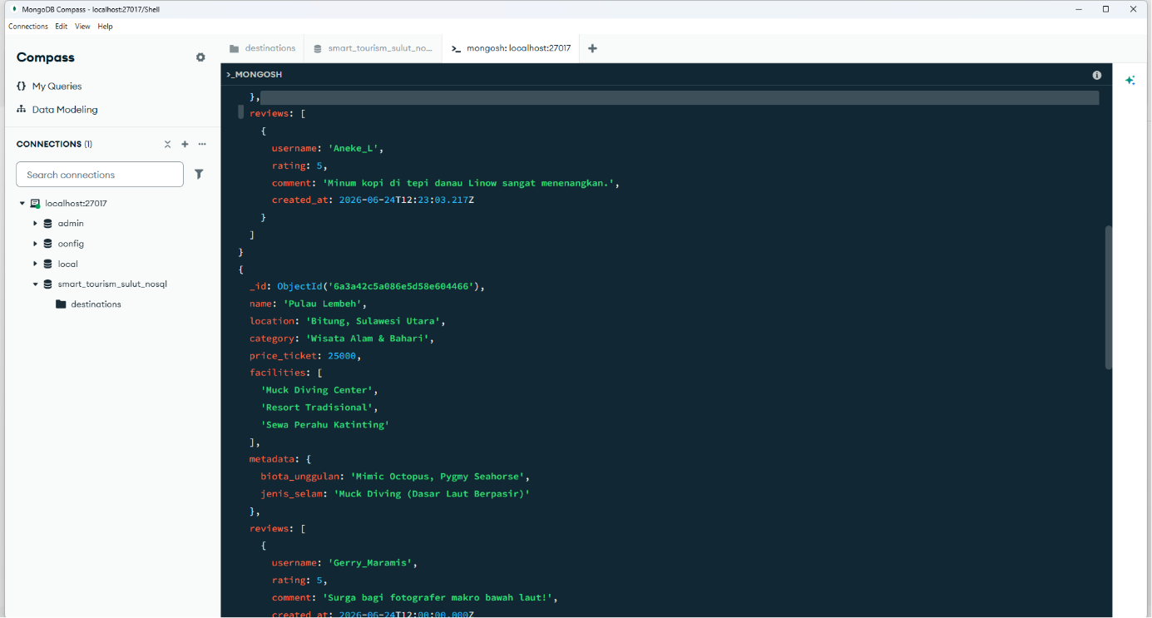
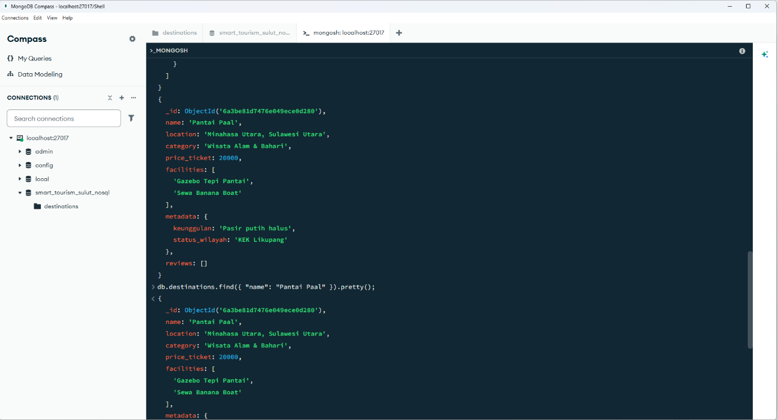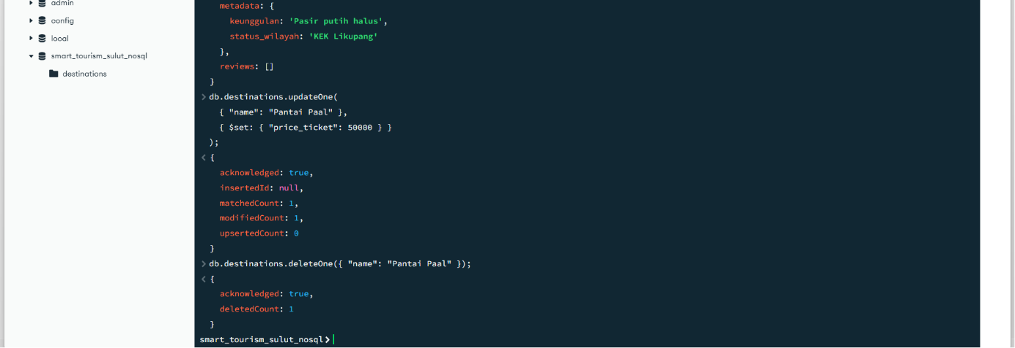

Vector
